**Домашняя работа по дискретной математике №3**

**Вариант 140**

**Работу выполнил: Петров Вячеслав**, P3108, Поток 2

Исходный граф:

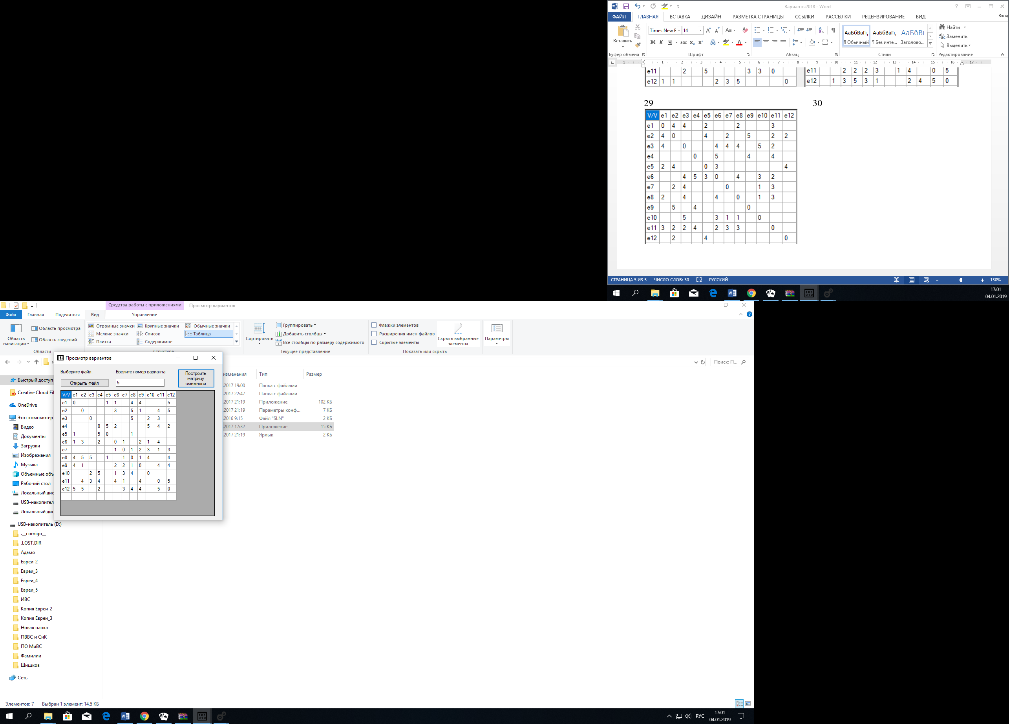

|  |  |  |  |  |  |  |  |  |  |  |  |  |
| --- | --- | --- | --- | --- | --- | --- | --- | --- | --- | --- | --- | --- |
| **V/V** | **e1** | **e2** | **e3** | **e4** | **e5** | **e6** | **e7** | **e8** | **e9** | **e10** | **e11** | **e12** |
| **e1** | *0* |  |  |  | 1 | 1 |  | 4 | 4 |  |  | 5 |
| **e2** |  | *0* |  |  |  | 3 |  | 5 | 1 |  | 4 | 5 |
| **e3** |  |  | *0* |  |  |  |  | 5 |  | 2 | 3 |  |
| **e4** |  |  |  | *0* | 5 | 2 |  |  |  | 5 | 4 | 2 |
| **e5** | 1 |  |  | 5 | *0* |  |  | 1 |  |  |  |  |
| **e6** | 1 | 3 |  | 2 |  | *0* | 1 |  | 2 | 1 | 4 |  |
| **e7** |  |  |  |  |  | 1 | *0* | 1 | 2 | 3 | 1 | 3 |
| **e8** | 4 | 5 | 5 |  | 1 |  | 1 | *0* | 1 | 4 |  | 4 |
| **e9** | 4 | 1 |  |  |  | 2 | 2 | 1 | *0* |  | 4 | 4 |
| **e10** |  |  | 2 | 5 |  | 1 | 3 | 4 |  | *0* |  |  |
| **e11** |  | 4 | 3 | 4 |  | 4 | 1 |  | 4 |  | *0* | 5 |
| **e12** | 5 | 5 |  | 2 |  |  | 3 | 4 | 4 |  | 5 | *0* |

Найти (s-t) путь с наибольшей пропускной способностью

Воспользуемся алгоритмом Франка-Фриша

s=e1, t=e12

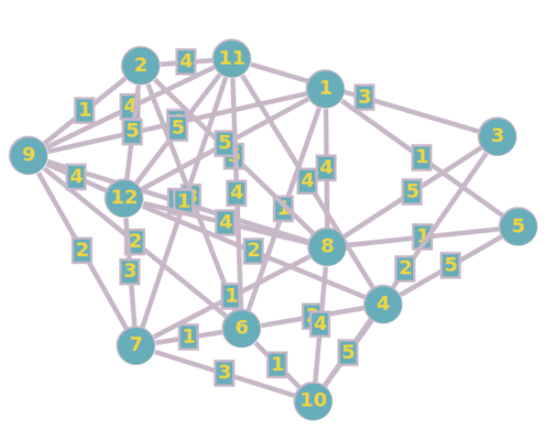

1. Проведём разрез K1.

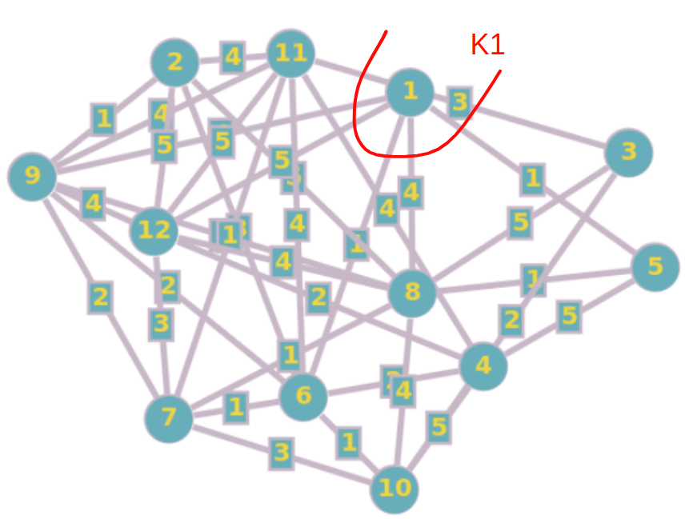

1. Найдём Q1 = max[qij] = 5.
2. Закорачиваем все рёбра графа (xi, xj) c qij ≥ Q1

Это рёбра (1, 12), (2, 8), (2, 12), (3, 8), (4, 5), (4, 10), (11, 12). Получаем граф G1:

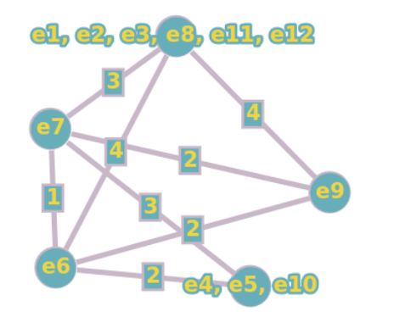

Вершины s-t объединены. Пропускная способность искомого (s-t) пути **Q(P) = Q1 = 5**. Построим граф, вершины которого – вершины исходного графа G, а рёбра - рёбра с пропускной способностью qij >=Q(P) = 5.

